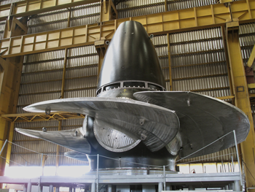
APROVECHAMIENTO HIDRAULICO 2018
Annabella Reinke
Turbinas Kaplan

Inhaltsverzeichnis
INTRODUCCIÓN 3
RESEÑA HISTÓRICA 3
CLASIFICACIÓN DE LAS TURBINAS: 4
TURBINA KAPLAN 5
FUNCIONAMIENTO TURBINA KAPLAN 5
CAMPO DE APLICACIÓN 6
VELOCIDAD ESPECIFICA 7
VELOCIDAD DE SINCRÓNICA 7
VELOCIDAD DE EMBALAMIENTO 8
COMPONENTES PRINCIPALES DE UNA TURBINA KAPLAN 9
CÁMARA DE ESPIRAL 10
DISTRIBUIDOR 10
RODETE MÓVIL 11
ÀLABES DEL ROTOR 12
TUBO DIFUSOR 13
EJE 14
COJINETE GUÍA DE LA TURBINA 14
COJINETE DE EMPUJE 14
MECANISMOS DE REGULACIÓN EN TURBINAS KAPLAN 15
MOMENTO HIDRÁULICO 18
CAVITACIÓN 20
PÁRAMETRO DE CAVITACIÓN Y POSICIÓN DE LAS TURBINAS 21
PROPORCIÓN EN LAS DIMENSIONES EN LAS TURBINAS KAPLAN Y DE HÉLICE 23
ASPECTO DE LA PERMEABILIDAD DE PESCADO 25
PROBLEMA 25
¿QUÉ DAÑO ESPERAN LOS PECES? 25
MORTABILIDAD DEPENDE DEL TIPO DE TURBINA 26
COMPARACIÓN ENTRE TURBINA KAPLAN HORIZONTAL Y VERTICAL 27
DESARROLLO A TURBINAS COMPATIBLE CON PECES 29
MINIMUM GAP RUN 29
ALDEN TURBINA 30

Abbildungsverzeichnis:
Abbildung 1: campo de aplicación de la velocidad especifica y la altura del salto 7
Abbildung 2: Componentes de la turbina kaplan 10
Abbildung 3: Cámara espiral 11
Abbildung 4: palas directrices del distribuidor 12
Abbildung 5: Distribuidor 12
Abbildung 7: Alabes Turbina Kaplan 14
Abbildung 8: Tubo Difusor 14
Abbildung 9: Eje de Turbina Kaplan de Caruachi 15
Abbildung 10: Cojinete de empuje 16
Abbildung 11: Servomotor en el núcleo 17
Abbildung 12: Mechanismo de regulación de los alabes de una turbina Kaplan 18
Abbildung 13: Disposición del cubo y la pala 19
Abbildung 14: Reacción del agua sobre las palas 20
Abbildung 15: Fijo helicoidal 21
Abbildung 16: Superficie afectada por la cavitación 21
Abbildung 17: Esquema para definir el parametro de cavitación 22
Abbildung 18: Coeficiente de cavitación en función de la velocidad especifica 23
Abbildung 19: Dimensiones principales 24
Abbildung 20: Relación dc/D en función de H 25
Abbildung 21: Ubicacion donde los peces son afectado 27
Abbildung 22: Mortalidad depende del tipo de turbina 27
Abbildung 23: Kaplan vertical 28
Abbildung 24: Kaplan horizontal 29
Abbildung 25: Palas con huecos y sin (MGR) 30
Abbildung 27: Turbina Alden 31

INTRODUCCIÓN

Las turbomáquinas son máquinas rotativas que transferían energética entre un fluido y un rotor provisto de álabes o paletas mientras el fluido pasa a través de ellos.
Si la transferencia de energía se efectúa de máquina a fluido es una bomba; si por el contrario el fluido transmitir la energía al rotor es una turbina.

Turbinas hidráulicas son máquinas desarrollada para transformar la energía hidráulica, de una corriente o salto de agua, en energía mecánica. Por lo tanto, todas las turbinas transforman la energía del agua, manifestada bien en su forma de presión (energía potencial o de posición) como en la de velocidad (energía cinética), en trabajo mecánico existente en un eje de rotación. En generales, podemos definir a las turbinas hidráulicas como motores hidráulicos destinados a aprovechar las corrientes y saltos de agua.

RESEÑA HISTÓRICA

Energía hidráulica se usan hace mas de 2000 anos, se desarrollo lentamente durante espacio de 18 siglos, debido al inconveniente de que las instalaciones deberían situarse junto a los ríos. No hay mucha referencia de quién y cuándo se aprovechó por primera vez la fuerza. Las primeras ruedas hidráulicas se construyeron posiblemente en Asia, China e India, hace unos 2200 años; de Asia pasaron a Egipto y desde allí a Europa. Constituyéndose así las ruedas como las precursoras de las modernas turbinas hidráulicas.

Al fin de 18 siglo había aproximadamente 600.000 molino hidráulico en Europa, que tenían una rendimiento de 5-40 kW.
El francés ingeniero Benoît Fourneyron, fue quien estudia por vez primera el funcionamiento de las ruedas hidráulicas, 1842 el desarrollo un precursor de la turbina francis.
Leonhard Euler (Suiza),1754, publica por primera vez la ecuación fundamental de las turbo máquinas, con la que se inicia el estudio de las turbo máquinas hidráulicas sobre una base científica.

Cuando la tecnología de la transmisión eléctrica se desarrolla mas, esta permitió el gran desarrollo de las plantas hidroeléctricas y por consiguiente, de las turbinas hidráulicas.
En este nuevo esquema de transformación de energías: energía hidráulica energía mecánica energía eléctrica, las ruedas hidráulicas debido en gran parte a que en ellas el agua entra y actúa únicamente en parte de la circunferencia no así en las turbinas en las cuales el agua lo hace en toda la circunferencia - tienen dos desventajas fundamentales: eficiencia baja y velocidad de rotación muy lenta (4 a 10 rpm).
Las turbinas hidráulicas nacieron para superar estas desventajas, y su evolución ha sido el aumento cada vez mayor de la velocidad de rotación y de su eficiencia con el fin de conseguir potencias específicas más altas, lo que permite generación eléctrica a más bajo costo.

- 16.-19. Siglo “Oberharzer Wasserregal”: Sistema para desvío y almacena agua, que impulsaba las ruedas hidráulicas en las minas. Es un sistema muy importante en el mundo para el desarrolla de minería.
- 1824: El nombre “turbina” viene de Claude Burdin que 1824 se llama su invento como eso.
- 18/19 siglo ruedas hidráulicas con eje vertical en uso
- 1827 primera Turbina hidráulica de Benoît Fourneyron
- 1849 invento de turbina Francis
- 1879 invento de turbina Pelton
- 1880 primer central hidroeléctrica hidráulico en Inglaterra
- 1895 primer central hidráulica grande en Niagara cascadas
- 1913 invento de turbina Kaplan

Hasta el siglo XX energía de agua generalmente se usan para molinos. En el ano 2011 ya tenia 16% de la producción de energía de energía hidráulica. Es la tercera producción de energía mas importante.

CLASIFICACIÓN DE LAS TURBINAS:

Las turbinas se pueden agrupar a las diferentes normas siguientes:

De acuerdo al modo de actuar el agua en ellas
- Turbinas de acción: se llaman así cuando la transformación de la energía potencial en energía cinética se produce en los órganos fijos anteriores al rodete (inyectores o toberas). En consecuencia el rodete solo recibe energía cinética. La presión a la entrada y salida de las cucharas (o alabes) es la misma e igual a la atmosférica.
- Turbinas de reacción: se llaman así (en el caso de reacción pura) cuando se transforma la energía potencial en cinética íntegramente en el rodete. La presión de entrada es muy superior a la presión del fluido a la salida.

Otra clasificación muy distinta es en función de la dirección del flujo en el rodete, lo que puede hacer que clasifiquemos a las turbomáquinas en:
- Axiales: el desplazamiento del flujo en el rodete es paralelo al eje. Es axial y tangencial (giro).
- Radiales: el desplazamiento en el rodete es perpendicular al eje. No tiene componente axial.
- Mixtas: tiene componente axial, radial y tangencial.

Según la dirección del eje:
- Horizontales
- Verticales

De acuerdo con el tipo de admisión:
- Total: cuando el agua entra por todo el contorno del rodete.
- Parcial: cuando el agua entra solo por una parte del rodete.

TURBINA KAPLAN

La turbinas Kaplan fue desarrollado por el ingeniero Víctor Kaplan (1876-1934) en 1913. Se planteó por primera vez la turbina de hélice, que actúa al contrario que la hélice de un barco. A diferencia de los otros tipos de turbinas se pueden ajustar ambos alabes (los del rotor y los alabes del distribuidor) para adaptar la turbina a diferentes niveles del caudal. La entrada de agua en el borde de ataque del álabe pueda producirse en las condiciones de máxima acción, cualquiera sean los requisitos de caudal o de carga.
Eso es un punto importante para un motor de hélice, porque es una de las diferencias más notables que se advierten en las turbomáquinas de hélice de álabe fijo. En las cuales la incidencia del agua sobre el borde de ataque se produce a ángulos bajos y desfavorables, al variar la potencia lugar a separación o choques, que reducen fuertemente el eficiencia de la turbina.
Los ejes son de orientación horizontal ó vertical. Se usa este tipo de turbina en plantas de presión baja y mediana.

FUNCIONAMIENTO TURBINA KAPLAN

Las turbinas Kaplan son turbinas hidráulicas de reacción de flujo axial. A continuación expondremos el principio de funcionamiento de estas turbinas.
- Entre la entrada y salida del agua en la turbina hay una diferencia de presión.
- El agua que pasar por la turbina tiene energía cinética y energía potencial de presión.
- El agua llena completamente el espacio entre los álabes y esta bajo presión. Por la curvatura de los álabes y la diferencia de presión entre la entrada y la salida del agua se origina un cambio de dirección y magnitud en la velocidad. Eso determina una reacción del agua sobre los álabes; y la componente normal al eje origina el movimiento del rodete.
- Como señal exterior se puede notar que el rodete se encuentra en comunicación con aguas abajo por intermedio del tubo de aspiración.
- El aprovechamiento se consigue del salto, en parte por la presión del agua y su energía cinética, y en parte, por el tubo de aspiración.

CAMPO DE APLICACIÓN

Para seleccionar el modelo de turbina más adecuado para cada instalación deben ser en cuenta diferentes factores.
Las turbinas Kaplan se utilizan para:
- Altura de caída : 10 – 50m
- Caudal: 0,5 – 1000 m3/s
- Velocidad específica: > 300 rpm (en las turbinas Francis con ns del orden de 400, el agua no se puede guiar y conducir con precisión)

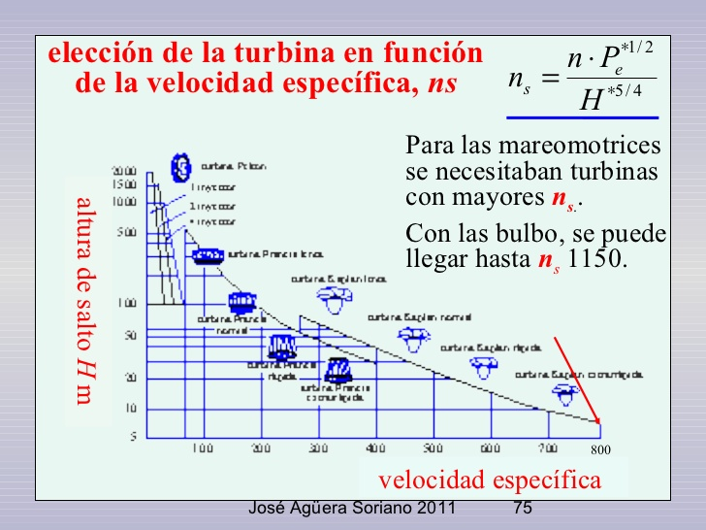
Abbildung 1: campo de aplicación de la velocidad especifica y la altura del salto

VELOCIDAD ESPECIFICA

La velocidad específica es, sin duda alguna, el parámetro que mejor caracteriza a una turbomáquina. Pues relaciona no sólo al caudal y la carga, variables fundamentales, sino también a la velocidad de giro, variable cinemática que sigue en importancia.
Dos turbinas geométricamente iguales y que operan en condiciones hidráulicas similares, tendrán la misma velocidad específica.
La velocidad específica es el número de revoluciones por minuto que tendría un rodete de diámetro unitario bajo un salto unitario para producir una potencia de 1kW.
La siguiente expresión permite calcular de esta velocidad:

$$n_{s}=\frac{N*p^{\frac{1}{2}}}{H^{\frac{5}{4}}}$$
donde:
• ns : velocidad específica [rpm]
• N : velocidad de sincronismo [rpm]
• P : potencia de la turbina [kW]
• H : altura del salto [m]

Los valores de esta velocidad específica para los actuales tipos de turbinas que hoy en día se construyen con mayor frecuencia.

Tipo de Turbina | Velocidad especifica
Pelton con un inyector | 2-30
Pelton con varios inyectores | 20-50
Francis lenta | 50-100
Francis normal | 100-200
Francis rápida | 200-300
Kaplan o hélice | >400

VELOCIDAD DE SINCRÓNICA

En general, una turbina va acoplada a un generador que ha de generar electricidad a una frecuencia determinada, 50 Hz para Argentina /Alemania (60 Hz, Estados Unidos) por lo que su velocidad debe ser tal que, conjugada con el número de pares de polos, produzca esta frecuencia.
La relación que liga la velocidad del alternador n con el número de pares de polos z y con la frecuencia f de la corriente es:

$$f=\frac{z*n}{60}→para f=50Hz :zn=3000$$

Las velocidades que cumplen la condición anterior se llaman velocidades sincrónicas; así, una turbina acoplada directamente a un alternador ha de tener una velocidad sincrónica de la forma:
Para, z=1, n= 3000 rpm ; z=2, n=1500 rpm ; z=3, n=1000 rpm ; z=4, n= 750 rpm.

VELOCIDAD DE EMBALAMIENTO

Cuando la turbina está funcionando en condiciones de carga máxima la velocidad que puede llegar a alcanzar antes de que se corte el suministro del agua puede ser de varias veces la velocidad nominal.
Este embalamiento se debe a que se elimina bruscamente el par de freno que supone el generador (puesto que queda desconectado de la red), en tanto que el flujo de agua no ha sido eliminado.
El tiempo de corte del agua depende del tiempo de reacción del distribuidor de la turbina o de la válvula de guardia. Generalmente, las velocidades alcanzadas se encuentran entre el 130 y el 180 % de la velocidad nominal del grupo.
Pero si por alguna razón se produjera el fallo en los elementos de cierre, el agua seguiría fluyendo, actuando sobre la turbina y alcanzando mayores velocidades.

Se llama velocidad de embalamiento a la velocidad máxima que alcanza una turbina con el distribuidor en posición de máxima apertura y con el generador desconectado de la red.

El valor de esta velocidad depende del tipo de turbina.
La velocidad de embalamiento es importante, puesto que es la velocidad máxima que van a alcanzar todos los elementos conectados al eje de la turbina, tales como el multiplicador y el generador, por lo que los cojinetes y el engrase deberán estar preparados para soportar estas condiciones extremas de funcionamiento. A mayor velocidad de embalamiento, mayor es el coste de estos sistemas.

COMPONENTES PRINCIPALES DE UNA TURBINA KAPLAN

Los órganos principales de una turbina Kaplan en el orden del paso del agua son, como en la Francis.
La cámara de espiral el distribuidor el rodete móvil el tubo de desfogue o tubo difusor.

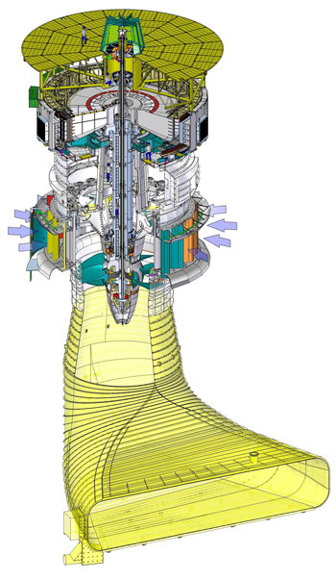
Abbildung 2: Componentes de la turbina kaplan
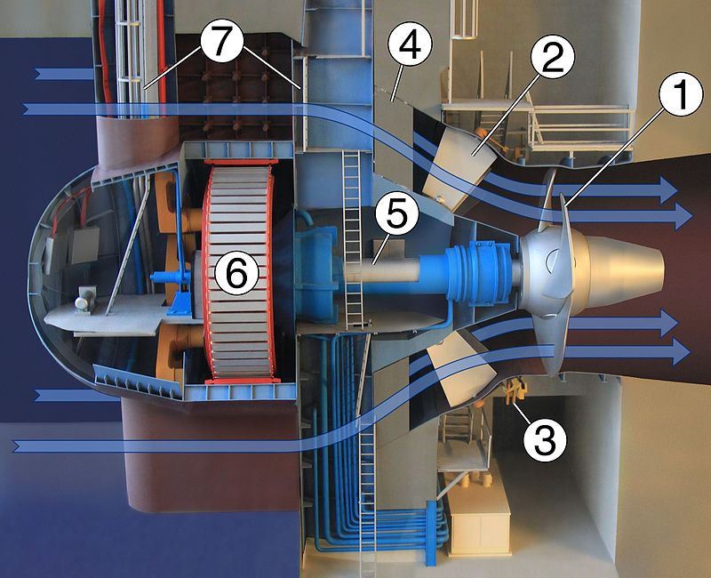

CÁMARA DE ESPIRAL

La cámara de espiral (alimentación), es un ducto, de sección generalmente decreciente, que circunda al rotor, producir el fluido necesario para la operación de la turbina. El promedio empequeñecer es para guarda una velocidad constante en la cámara.
La cámara espiral de suele ser de concreto en muchos casos, debido a la gran capacidad de gasto que admite la turbina Kaplan. La área de la sección transversal puede ser circular o rectangular.
De la cámara de espiral el agua pasa al distribuidor guiada por unas paletas direccionales fijas a la carcasa, que forman los portillos de acceso del pre distribuidor.
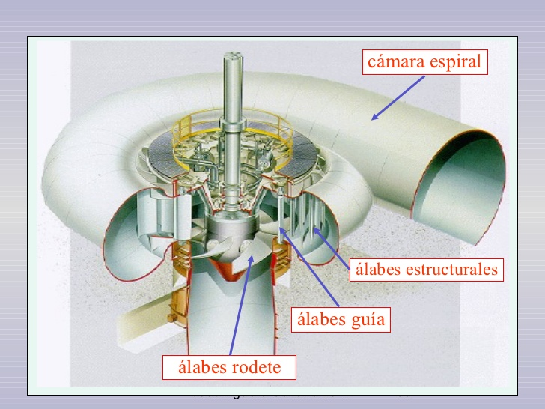
Abbildung 3: Cámara espiral

DISTRIBUIDOR

El distribuidor lo constituye una serie de álabes directores en forma de persiana circular. La inclinación de los alabes se puede modificar con la ayuda de un servomotor. Esto permite a regular el gasto de acuerdo con la potencia pedida a la turbina, desde valores máximos a un valor cero, en posición cerrada. En el distribuidor se transforma parcialmente la energía de presión en energía cinética.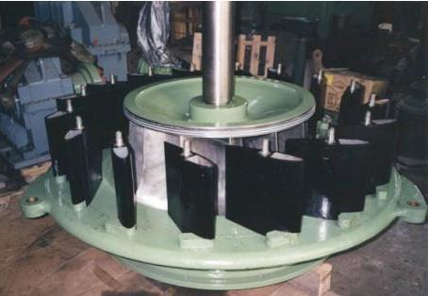
Abbildung 4: palas directrices del distribuidor
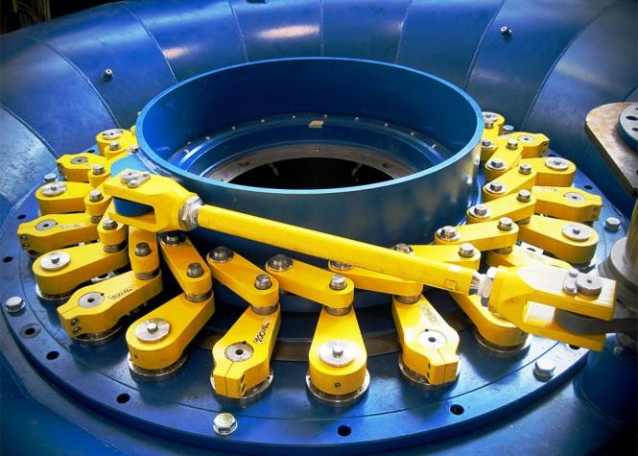
Abbildung 5: Distribuidor

RODETE MÓVIL

La rodete móvil de la turbina Kaplan es parecida a una hélice de barco. La rodete esta formando por un robusto cubo, cual tiene al fin 40 al 50% del diámetro total, y los alabes.
Abbildung 1: Rodete movil turbina Kaplan

La robustez del cubo se justifica no sólo por razones de resistencia mecánica sino también porque debe alojar en su interior el mecanismo de reglaje del paso de los álabes del rotor.

ÀLABES DEL ROTOR

Los álabes del rotor tienen un perfil de los alabes de un avión y desarrollo helicoidal. El perfil del ala permite obtener una acción útil del agua sobre el álabe en el movimiento que aquella tiene respecto a éste. La tiene la forma helicoidal porque la velocidad relativa del flujo varía en dirección y magnitud con la distancia al eje de giro.
En las turbinas Kaplan cada una de las palas del rotor tiene libertad de movimiento y puede orientarse dentro de ciertos límites sobre sus asientos respectivos situados en el núcleo.

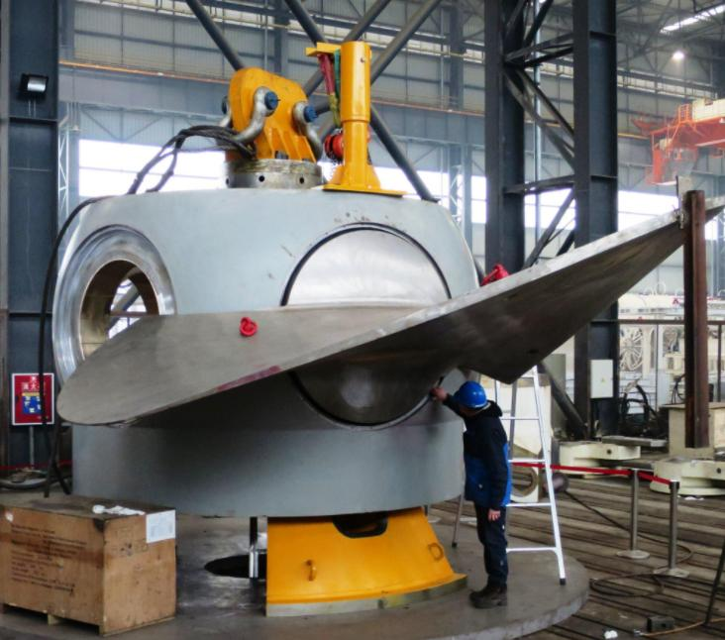
Abbildung 7: Alabes Turbina Kaplan

TUBO DIFUSOR
El tubo difusor tiene la función para descarga del agua de la turbina de reacción , la recuperación de energía y mejorar el rendimiento global de la unidad. Puede permitir también, que el nivel de aguas abajo, según lo exijan las condiciones de instalación, esté más bajo o más alto que el plano medio de la turbina.
El nombre difusor es fundado porque debido a su forma divergente, produce una desaceleración del agua que sale de la turbina, y cambia la energía cinética del líquido en energía de presión.

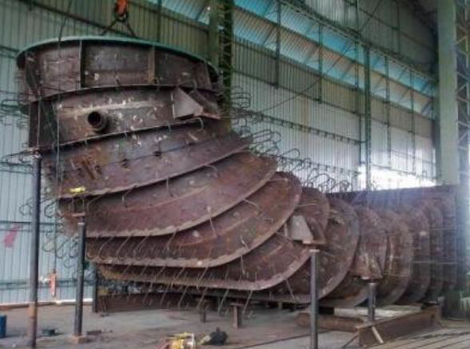
Abbildung 8: Tubo Difusor

EJE

El eje de la turbina tiene algunos especialidades cuando se instalada en posición vertical. Es por medio del eje de turbina, que al estar rígidamente unido mediante un acoplamiento al eje del generador, transmite al rotor del generador el movimiento de rotación.
En instalaciones de este tipo, es sobre el eje del generador donde se dispone del sistema para soportar todo el peso del conjunto formado por: los ejes, el rotor del generador, la turbina y el empuje del agua sobre los álabes de la turbina este sistema es el denominado cojinete de empuje.

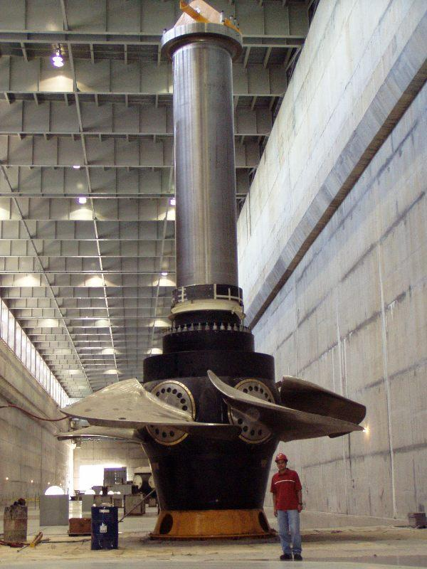
Abbildung 9: Eje de Turbina Kaplan de Caruachi

Además del cojinete de empuje, el eje completo tiene hasta tres cojinetes guías, dos de ellos normalmente ubicados sobre el eje del generador y un tercero sobre el eje de la turbina. En algunos casos, por características constructivas y referidas a condiciones de peso y de aireación del rotor, el eje es hueco en su totalidad.

COJINETE GUÍA DE LA TURBINA
Es un anillo, normalmente dividido radialmente en dos mitades, o en una serie de segmentos, que se asientan perfectamente sobre el eje y las superficies en contacto están y son recubriendo con aceite.
Las superficies de contacto del cojinete esta entallado, vertical o diagonalmente, para mejorar la circulación de aceite y así lograr auto lubricación.

COJINETE DE EMPUJE
Este elemento es un componente característico y necesario en todos los grupos (conjunto turbina-generador) de eje vertical su ubicación.
En el caso turbinas accionadas Pelton o Francis, el cojinete se ubica encima del rotor del generador. En el caso de turbinas Kaplan, puede estar localizado por debajo del rotor del generador.
La parte giratoria del cojinete esta conectado con el eje del grupo y descansa sobre la parte fija que se encuentra en las estructuras rígidas inmóviles cerca al eje. La parte giratoria es de una pieza de material especial en forma anular y su superficie de contacto con la parte fija está perfectamente pulida, y se llama espejo.
La parte fija está constituida, esencialmente por un número determinado de zapatas o segmentos conocidos como patines.
Fig. 10: Cojinete de empuje

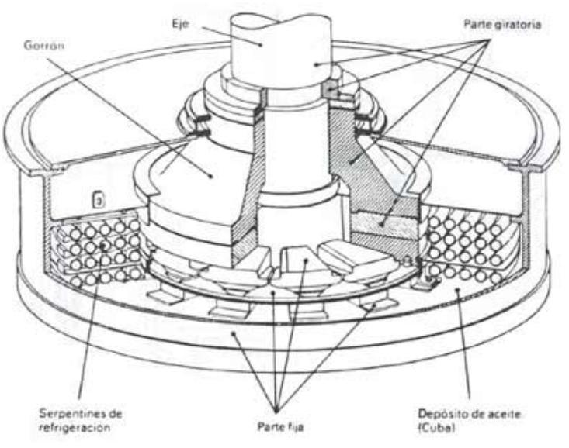
Abbildung 10: Cojinete de empuje

Los cojinetes de empuje, especialmente los de grupos grandes, disponen de un sistema lubricación de aceite a presión, a fin de proporcionar lubricación desde el instante que el grupo comienza a girar, con lo que se logra la formación de una película de aceite que soporta la carga total.

MECANISMOS DE REGULACIÓN EN TURBINAS KAPLAN
Las turbinas Kaplan, son también conocidas como turbinas de doble regulación. Porque regular el proceso por los álabes del distribuidor, y por los álabes del rotor, en función de las condiciones de carga y del salto. Con este procedimiento pueden lograr rendimientos grandes, no solo para cargas bajas y variables, sino tambien en el caso de fluctuaciones importantes del caudal.
Hay tres sistemas para manejar las palas del rotor, depende de la ubicación del servomotor de accionamiento en las distintas zonas del eje del grupo turbina-generador.

Así se tiene:
- Servomotor en cabeza: el servomotor está instalado en el extremo superior del eje, en la zona del generador.
- Servomotor intermedio: en este caso está situado en la zona de acoplamiento de los ejes de la turbina y del generador.
- Servomotor en núcleo: está aloj ado en el propio núcleo del rotor.

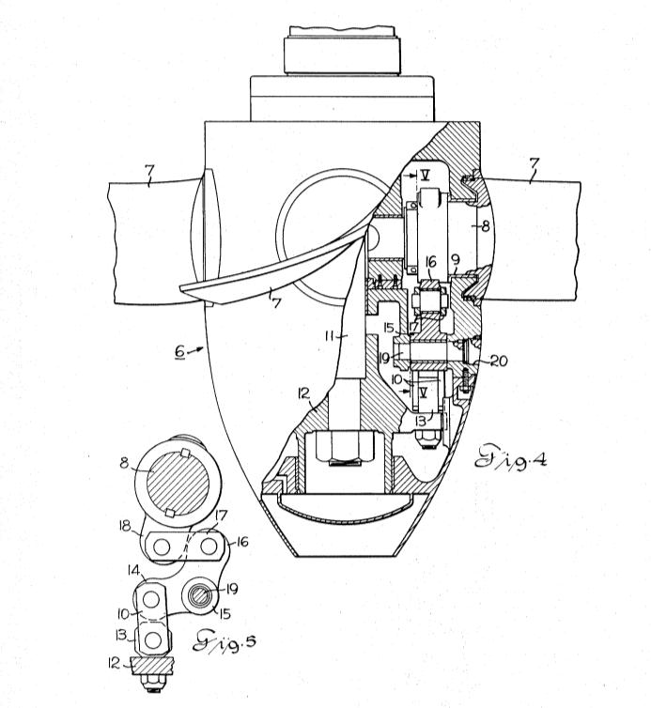
Abbildung 11: Servomotor en el núcleo

Actualmente el empleo de servomotor en el núcleo es el más utilizado, con él se reducen las dimensiones y el número de elementos mecánicos que en los otros sistemas realizan la interconexión entre el servomotor y los ejes de las palas del rotor. En los sistemas de servomotor intermedio y en núcleo, los conductos de aceite entre regulador de velocidad y el servomotor se realizan mediante conductos concéntricos dispuestos en el interior del eje del grupo turbina-generador.

En la Fig. XX se presenta un esquema del mecanismo de regulación de las palas móviles del rodete, dispuesto en el interior del cubo. Cada pala se prolonga mediante un eje, que penetra en el cubo, perpendicular al eje de giro de la rueda. Cada eje de pala pivota en dos palieres P1 y P2 entre los que se encuentra calada una palanca L que es la que regula la orientación de la pala, y que a su vez va sujeta al eje de la rueda. La fuerza centrífuga de la pala se transmite a la palanca L mediante bieletas, y en turbinas muy importantes, por un sistema de anillo incrustado en el eje y apoyado sobre L.
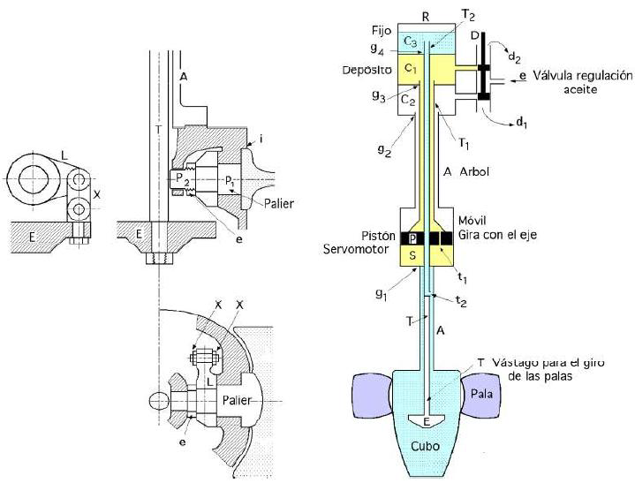
Abbildung 12: Mechanismo de regulación de los alabes de una turbina Kaplan

Las bieletas X colocadas en la extremidad de la palanca L van sujetas al árbol mediante un soporte E; todo ello está dirigido por un vástago que pasa por el interior del árbol A, de forma que cualquier desplazamiento axial de este vástago provoca una rotación simultánea de todas las palas.

Todo el mecanismo de regulación está bañado en aceite a una cierta presión, proporcionando la lubricación necesaria a todos los cojinetes y conexiones, y no permitiendo la entrada del agua en el interior del cubo.

El vástago T se acciona por un servomotor S que gira solidario con el árbol; por encima de éste va situado un depósito fijo R, en el que las cámaras C1 y C2 están comunicadas con una válvula de regulación de aceite D de una entrada y dos salidas.

En el interior del árbol A existen dos tubos concéntricos T1 y T2 por los que pasa el aceite a presión; el conducto entre el árbol y T1 pone en comunicación la cámara C1 con la parte inferior del servomotor a través del agujero t1 practicado en el pistón P que actúa directamente sobre el vástago T de regulación.
Como se trata de piezas giratorias, hay que procurar en g2, g3 y g4 evitar pérdidas o fugas de aceite entre las diversas cámaras que están a presiones diferentes; asimismo, como el conjunto formado por el pistón P el vástago T y los tubos T1 y T2 situados en el interior del árbol A tienen que ir también engrasados, hay que disponer una junta de estancamiento en g1 de forma que se evite la comunicación desde la parte interior del cubo de la rueda hacia la parte inferior del pistón P del servomotor, que está a presión variable.

Según sea la posición del distribuidor de aceite D se puede colocar una de las caras del pistón P en comunicación con la llegada de aceite a la presión de la tubería de entrada e, mientras que el otro lado del pistón P está a la presión de descarga. El interior del tubo T2 pone en comunicación la parte superior del depósito R (cámara C3), con el interior del cubo de la rueda, por medio de un agujero t2 practicado en la cruceta de mando T de orientación de las palas. Esta cámara C3, que está a la presión atmosférica, contiene aceite a un cierto nivel y juega el papel de depósito de expansión del aceite contenido en el cubo, siendo este volumen de aceite función de la posición de las palas.

Esta cámara se debe situar en un nivel tal que la presión estática que asegura la presencia de aceite en el cubo, sea suficiente para evitar la entrada del agua en el interior del cubo. El servomotor S puede estar colocado en una posición cualquiera del árbol, como en la parte superior, o por encima del alternador, o bien entre el alternador y la turbina, o por debajo del mecanismo de orientación de las palas cuando el espacio lo permita, como en la Fig. 14, etc.

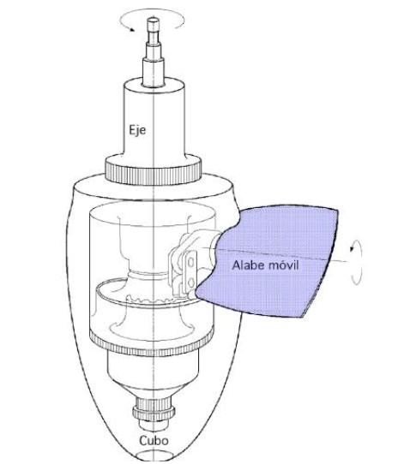
Abbildung 13: Disposición del cubo y la pala

MOMENTO HIDRÁULICO

La reacción del agua sobre las palas de la rueda provoca en cada una de ellas un esfuerzo dR que a su vez se puede descomponer en dos fuerzas dFx y dFy. La posición de dR, es decir, su brazo de palanca a, con relación al eje de la articulación elegido O, no se puede determinar más que a partir de un estudio teórico o experimental del movimiento del agua, cual puede crear presiones en todos los puntos del álabe.
En la mayoría de los casos el eje está situado de forma que tienda a reducirse el par de maniobra todo lo que sea posible.
En algunos casos, el eje está situado de forma que exista una tendencia al cierre, esto es una medida de seguridad contra el embalamiento, ante la eventualidad de un fallo en el mecanismo de regulación.
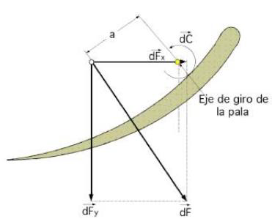
Abbildung 14: Reacción del agua sobre las palas

El servomotor debe ser calcular para es mayor que el par hidráulico máximo de la pala. También tienen que en cuenta los efectos de rozamiento de los diversos mecanismos que conforman el sistema de regulación.

CAVITACIÓN

Cavitación es la formación de burbujas de vapor dentro de la masa líquida. Las burbujas producidan por una vaporización local a causa de ciertas condiciones dinámicas, como una alta velocidad relativa y consecuentemente una reducción de la presión local.
Estas condiciones se producen en la parte convexa de los álabes que confinan la zona de succión de una bomba o de descarga de una turbina, así como en la región periférica del rodete móvil donde las velocidades tangenciales son altas. En general, en todo punto en que se produzca una aceleración local suficiente para reducir la presión al valor del de vaporización.

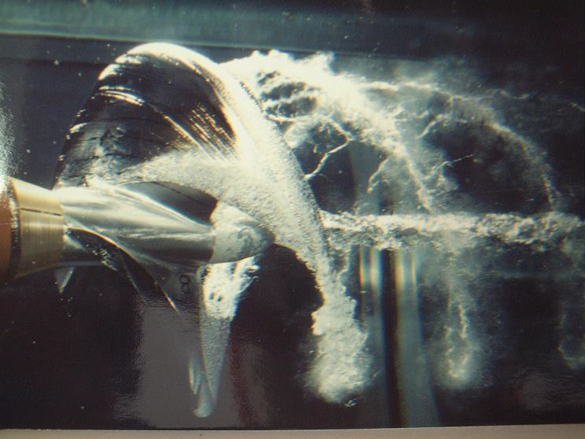
Abbildung 15: Fijo helicoidal
La cavitación disminuye el rendimiento hidráulico. Pero el efecto más grave es la erosión de los álabes, que se acentúa más y más con el tiempo.
La falta de masa local, producida por la cavitación, puede dar lugar a vibraciones del rotor.
Una burbuja de vapor formada por una reducción local de la presión va a destruya cuando es arrastrada a una zona de más alta presión.
El colapso de la burbuja produce una onda de presión que se transmite a través del líquido, alcanzando la superficie del material del álabe.
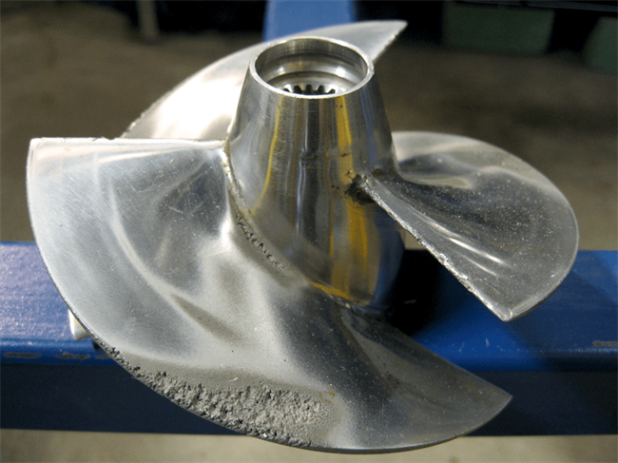
Abbildung 16: Superficie afectada por la cavitación

PÁRAMETRO DE CAVITACIÓN Y POSICIÓN DE LAS TURBINAS

Las turbinas de reacción se sitúan generalmente por encima del nivel de aguas abajo. El criterio lo fija el parámetro de cavitación que se va a definir.
En el imagen se representa el caso más general, donde ubicar la unidad más alta que el nivel de aguas abajo.

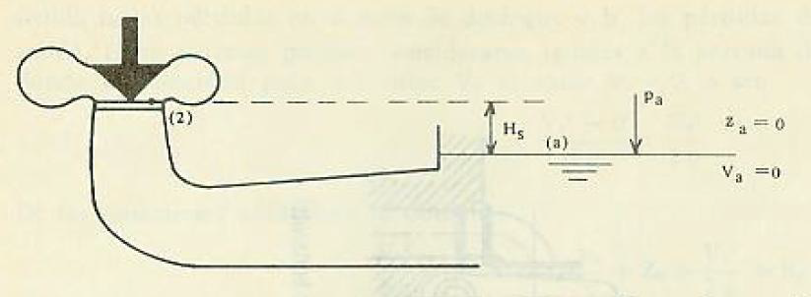
Abbildung 17: Esquema para definir el parametro de cavitación

El coeficiente o parámetro de cavitación se designa por la letra griega σ y se define por la expresión:
$$σ=\frac{H_{at}-H_{s}}{H_{n}}$$

donde:
Hs = altura de aspiración
Hat = altura de presión atmosférica

El numerador representa cuantitativamente el valor de la carga de velocidad más la carga de presión a la salida del rotor. El denominador es la carga neta sobre la turbina.
La posición de la turbina, respecto al nivel de aguas abajo, la fija la altura de aspiración Hs , que se determina así:

$$H_{s}=H_{at}- σ*H_{n}$$

El valor de Hs suele estar entre ±5 metros, y raras veces sobrepasa este valor, pues se crean problemas en la descarga.
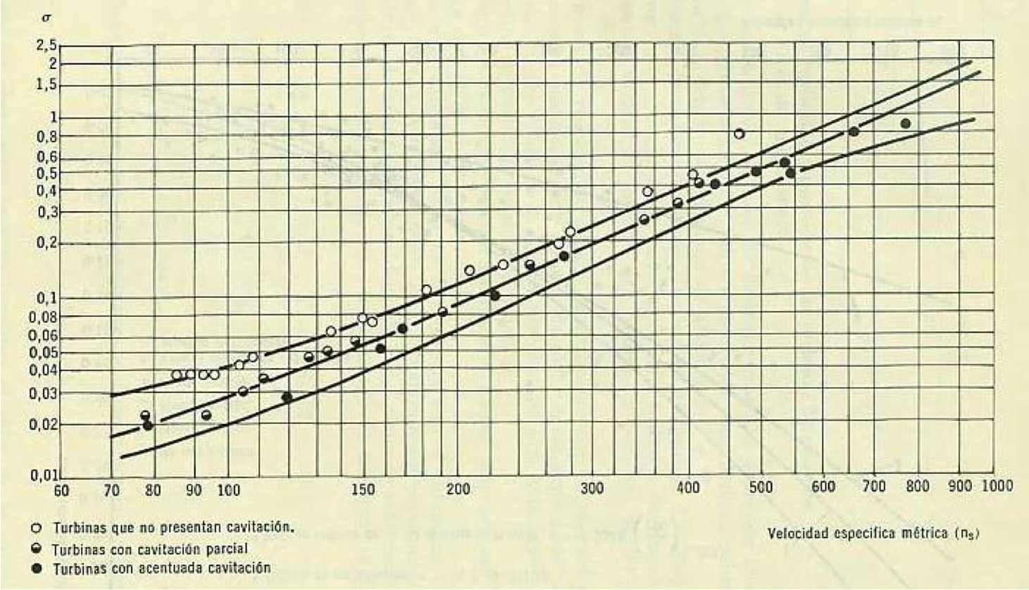
Abbildung 18: Coeficiente de cavitación en función de la velocidad especifica

Los valores del coeficiente σ se van a desarrollar por experimentación en función de la velocidad específica. La diagrama mostrar los resultados de experimentación con turbinas Francis y Kaplan de diferentes velocidades específicas.
Las curvas presentan una tendencia con un crecimiento casi proporcional de σ con ns.
En la tabla siguiente, podemos observar valores experimentales del coeficiente de cavitación para diferentes velocidades específicas.

n_{s} | 150 | 200 | 250 | 300 | 350 | 400 | 500 | 700 | 800
σ | 0.08 | 0,13 | 0,22 | 0,31 | 0,45 | 0,6 | 0,7 | 1,5 | 2,1
Tipo turbina | Francis normal |  | Francis rápida |  | Francis extra rápida |  | Hélice y Kaplan

Las resultados mostrar, que para una misma carga, si usan turbinas de reacción (Francis o Kaplan),con una velocidad específica alta, se debe reducir la altura de aspiración.
En algunas instalaciones, con turbinas de reacción, con velocidad específica alta, es necesario a veces situar la turbina por debajo del nivel de aguas abajo, a fin para reducir la altura de aspiración.

PROPORCIÓN EN LAS DIMENSIONES EN LAS TURBINAS KAPLAN Y DE HÉLICE

Las dimensiones principales de una turbina Kaplan están esquematizadas en la Fig. 20.
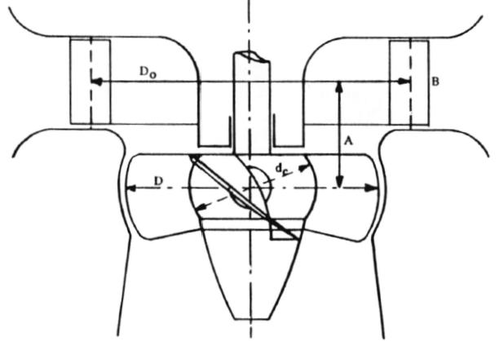
Abbildung 19: Dimensiones principales

El valor del diámetro de la hélice se determina por medio de la fórmula empírica siguiente:

$$D=\sqrt{\frac{68*H*P}{H}}$$

en la cual D viene dado en pulgadas, para valores de la carga en pies y de la potencia en caballos de fuerza.

La distancia A entre del distribuidor y del rodete móvil está entre el 40 y el 50% del valor del diámetro de este último. para valores altos de la velocidad específica necesitan estar menor.
El diámetro ecuatorial del distribuidor D_{o}, medido entre los puntos de pivoteo de los álabes, es del orden de 1.20 - 1.30 * D, correspondiendo valores menores para mayor velocidad específica.
La relación B/D = 0,4 (altura del distribuidor al diámetro de la hélice), esto es, mayor en la turbina Kaplan que en la Francis. Esto es por el necesario a aumentar las secciones de paso a mayores caudales, sin aumentar el diámetro del distribuidor.
La proporción entre el diámetro del cubo y el de la hélice (dc/D) se da en el función de la carga.
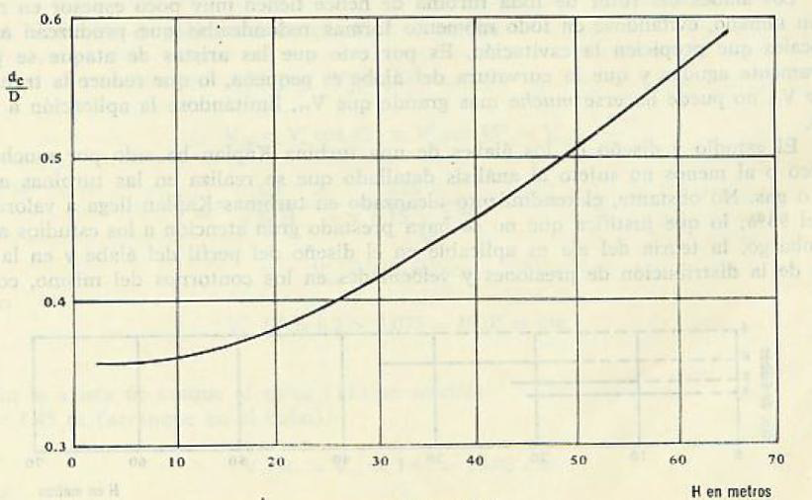
Abbildung 20: Relación dc/D en función de H

El cubo es muy robusto en la turbina Kaplan ya que debe alojar el mecanismo de regulación de los álabes del rotor y, al mismo tiempo, soportar el tremendo par que produce la acción del agua sobre los álabes.

Los álabes del rotor de toda turbina de hélice tienen muy poco espesor en relación a su gran tamaño, evitándose en todo momento formas redondeadas que produzcan aceleraciones locales que propicien la cavitación. Es por esto, que las aristas de ataque se presentan relativamente agudas y que la curvatura del álabe es pequeña.

ASPECTO DE LA PERMEABILIDAD DE PESCADO

PROBLEMA

Los peces necesitan a pasar el rio en ambos direcciones para hacer sus caminatas y para su reproducción. Para migración ascendente de los peces, arriba del flujo, hay suficiente conocimientos, sobre el comportamiento y la orientación de varios especias de peces y sus diversas fases de desarrollo. En contrario para la migración a la baja solo hay conocimiento biológicos para pocas especies y etapas de vida.

Si peces en su camino debajo de flujo van a nadar pasivo con el flujo, se van a usar todo el cuerpo de agua para ir abajo.
- solo un parte pequeño va a caminar por la escalera para peces < 1%
- si agua pasa el vertedero un parte de los peces va a usar este camino
- la mayoría va a pasar el rio con el flujo mas grande por la turbina
Una posibilidad para reducir los danos por el cruzo de la turbina son sistema de protección de los peces, en combinación con bypass para migración abajo. Las rejas muy finas, con una distancia de palas de 10-15 mm pueden reducir la entrada de los pesos. Esa combinación solo funciona en centrales hidráulicas pequeñas hasta un caudal de 50 m3/s (90 m3/s). Para caudales mas grandes, las rejas son mas difícil, porque hay mas residuos flotantes y al final hay perdidas grandes en la eficiencia.

La turbina Kaplan, es la que es mas importante para el aspecto de la permeabilidad de pescado, porque se usan mucho por centrales de agua fluyente. En estas centrales que ubican en rio hay un caudal grande y por eso muchas peces pasan la central.

¿QUÉ DAÑO ESPERAN LOS PECES?

Cuando los peces pasan la turbina, se pueden hacerse daño a través del toque de partes de la turbina. El rápido y grande cambio de velocidad de flujo y resultante turbulencia, por cambios de presión o por cavitación pueden resultar danos serios. La mayoría del danos termina en la muerte, si no es directo, los peces tienen problemas de orientación, son aturdido o tienen danos pequeños con estos son presa fácil por peces mas grande.
El riesgo de lesión depende referible a pez de:
- tipo de pez
- tipo de vejiga natatoria (schwimmblase), tipos con conexión de vejiga natatoria y el tubo intestino son mas en peligro, porque no pueden equilibrar columna de agua y la compensación de presión solo es posible sobre el sangre.
- la longitud de pez: los mas afectados son los peces > 50 cm.

Ademas hay varias factores que dependen de la turbina como:
- el tipo de turbina: con la Turbina Pelton un sobrevivir no es posible y con turbina Francis la tasa de mortalidad es mucho mas mayor.
- la velocidad de giro: con mayor velocidad el riesgo coaligarse con los alabes es mayor.
- el diámetro
- la regulación del disipador: Si el espacio entre los alabes es menor el riesgo de daño es mas grande.
- la dirección del eje: El desvió del agua en turbinas verticales aumentar el riesgo de daño, además tienen turbinas verticales una diferencia de presión mas grande.
- el espacio adentro los alabes
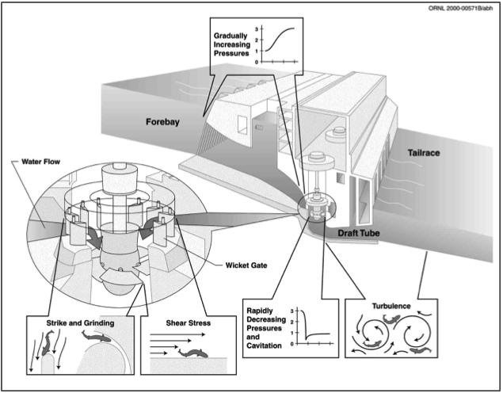
Abbildung 21: Ubicacion donde los peces son afectado
Razones por las que los peces mueren al pasar por las turbinas de agua: cambio de presión rápido, cavitación, turbulencia de agua, colisión con palas de rotor, aplastamiento a través de espacios estrechos.

MORTABILIDAD DEPENDE DEL TIPO DE TURBINA

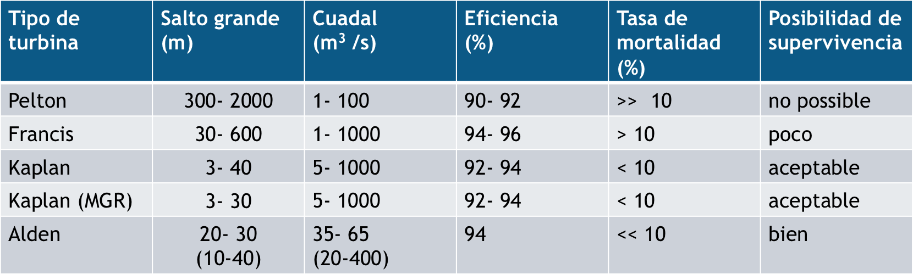
Abbildung 22: Mortalidad depende del tipo de turbina

Las Turbinas Pelton no ofrecen un sobrevivir de los peces. Tenemos que usar rejas muy finas para reducir la entrada de peces. La turbinas Francis ofrecen depende del tamaño y diámetro una probabilidad de supervivencia pequeño, porque tienen un gran cantidad de alabas. Especialmente peces largos no pueden sobrevivir a pasar la turbina. También necesitan rejas para desviar los peces.

COMPARACIÓN ENTRE TURBINA KAPLAN HORIZONTAL Y VERTICAL

La comparación del turbinas bulbo (horizontal) y turbinas verticales mostrar que en turbinas verticales (bulbo) la presión mínima variar mas fuerte que en turbinas horizontales. Las turbinas Kaplan, especialmente turbinas Bulbo tienen una probabilidad de supervivencia mas grande porque no hay un desvió del flujo y los cambios de presión son pequeño. Esto es bien para la eficiencia y para los peces. Por causa de una gran probabilidad de supervivencia pueden usar rejas mas grandes.

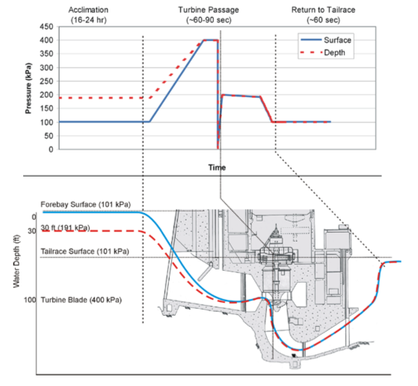
Abbildung 23: Kaplan vertical
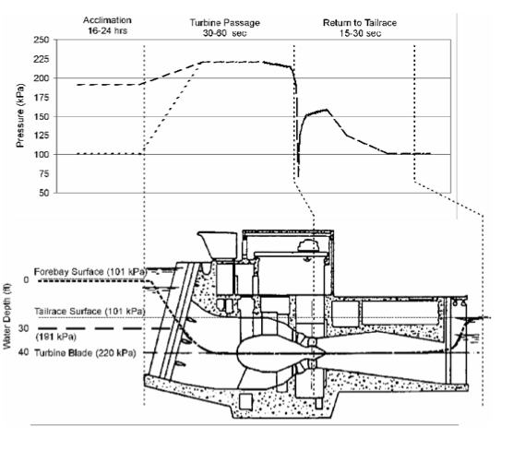
Abbildung 24: Kaplan horizontal

Que podemos cambiar para reducir la mortabilidad de los peces en las maquinas Hidráulicas?
  - Menor palas de turbina
  - Gran diámetro
  - Menor velocidad de rotación
  - Menor alturas de ciada inferiores
  - Alta presión mínima
  - Hidráulica óptima

DESARROLLO A TURBINAS COMPATIBLE CON PECES

MINIMUM GAP RUN

Voith desarrolló la tecnología MGR como parte del programa AHTS (Advanced Hidropower Turbine System) del Departamento de Energía. Turbinas con palas móviles tienen huecos en los bordes interiores y exteriores de las palas. Los Huecos pueden causar flujos rápido y al final vórtices. Los cambios rápido de presión y las bajas presiones absoluto, las velocidades mas altas y las fuerzas de corte son potencialmente peligrosos para los peces que pasan a través de la turbina.

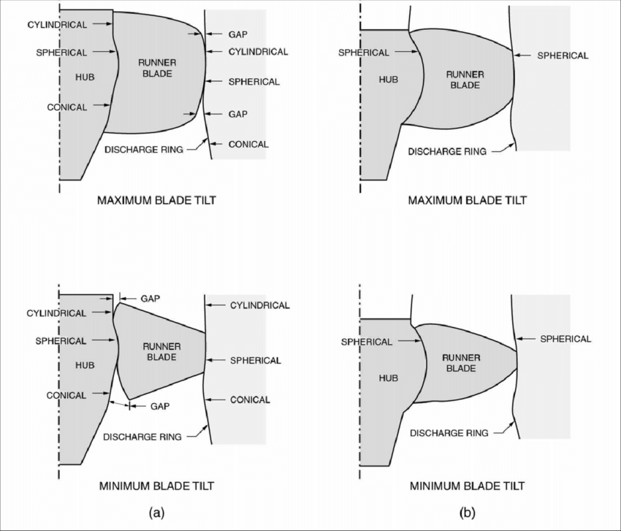
Abbildung 25: Palas con huecos y sin (MGR)
Las palas están formado a un buje y periferia completamente esféricos de modo que el espacio de diseño permanece constante en todo el rango de paso.
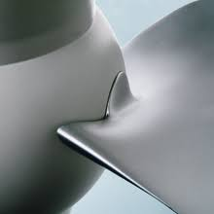
Objetivo de mejorar la supervivencia de los peces (95%), la brecha mínima tambien tiene impactos positivos en la eficiencia de las turbinas.
Abbildung 25: Palas sin hueco de la turbinas con MGR

ALDEN TURBINA

El Proyecto de el laboratorio Alden ,en el USA ,es una de los últimas mejoras inventos para los peces. Optimiza por Voith y financiado por EPRI (Electric Power Research Institut). La turbina Alden gira mas lentamente y solo tiene tres palas de rotor. Esto reduce la mortabilidad por colisión de los peces. La forma de las palas del rotor reduce las fuerzas de corte, la fluctuación de presión y las presiones mínima Por eso los peces pueden pasar mejor a través de la turbina. Depende de la especie de peces, la tasa de supervivencia oscila entre 98-100 %. Además la eficiencia de la turbina es mejor.
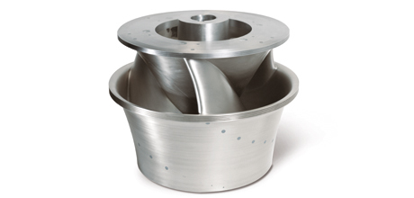
Abbildung 27: Turbina Alden
